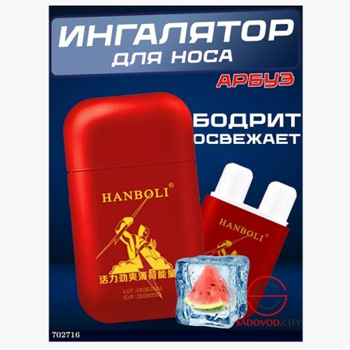**Вред или безобидное развлечение?**

Изначально аромаингаляторы разрабатывались для облегчения носового дыхания при простуде. Основные компоненты таких устройств — эфирные масла, такие как ментол, эвкалипт и мята. Их основная задача — уменьшить отечность слизистой оболочки носа. Но сейчас на рынке появились аромаингаляторы с различными «вкусами».

Они представляют собой маленькие устройства, насыщенные эфирными маслами или ароматическими веществами. Продавцы утверждают, что ингаляторы могут помочь снять заложенность носа, усталость, головную боль и даже поднять настроение.

По мнению клинического и семейного психолога Татьяны Александровны Черняковой, это явление связано с этапом взросления:

«*В период перехода из детского состояния во взрослое ребенок стремится понять, что значит быть взрослым. Однако, пока внутреннее содержание взрослости остается для него недоступным и непонятным, он ориентируется на внешние атрибуты, которые ассоциируются с миром взрослых.* *Дети видят взрослость через такие признаки, как дорогие телефоны, автомобили, алкоголь, сигареты, стильные аксессуары и одежду. Чтобы «примерить» состояние взрослости, ребенок начинает копировать эти внешние атрибуты. Так, сигарета или вейп, а теперь и аромаингалятор, становятся символами взрослости».*

На первый взгляд, аромаингаляторы кажутся безопасными. Но врачи предупреждают: их регулярное использование может нанести серьезный вред здоровью. По словам Юлии Владимировны Михайловой, врача аллерголога-иммунолога, пульмонолога и педиатра:

«*Особую тревогу вызывает то, что это «безобидное» увлечение может стать первым шагом к использованию вейпов, электронных сигарет и даже обычных сигарет. По сути, родители, сами того не осознавая, могут способствовать формированию у детей вредных привычек*»*.*

Еще одна проблема — отсутствие достоверной информации о составе этих препаратов. На многих маркетплейсах указано, что в составе содержатся натуральные ароматические масла, но конкретных данных о типе масла или других компонентах нет. Что вызывает сомнения в безопасности этих продуктов, особенно в долгосрочной перспективе.

«*Постоянное раздражение слизистой оболочки носа такими препаратами может привести к ее привыканию, аналогично сосудосуживающим препаратам. Это увеличивает риск развития зависимости и побочных реакций, в том числе со стороны дыхательной системы.*

*«Молекулы синтетического происхождения воспринимаются обонятельными рецепторами как чужеродные. В ответ они блокируются, а обонятельная чувствительность снижается. Для мозга, который критически зависит от информации, поступающей через обоняние, это становится сигналом тревоги…» «Самая сложная ситуация возникает, если натуральные компоненты «маскируют» синтетические. Рецепторы распознают такие ароматы как безопасные, открывая доступ для неизвестных молекул. Это может иметь разрушительные последствия для мозга и центральной нервной системы»- поясняет эксперт.*

**В чем вред аромаингаляторов**

**Аллергия.** Любые эфирные масла [могут вызвать аллергическую реакцию](https://www.lung.org/blog/essential-oils-harmful-or-helpful) — вплоть до анафилаксии и шока. Как минимум об одном таком случае [сообщают в новостях.](https://www.gazeta.ru/social/20224190.shtml#anchor_20224190_3)

Особенно опасно использовать эти девайсы людям с установленной аллергией на любые эфирные масла: отсутствие пометки о тех или иных веществах в составе не означает, что их там нет. Аромаингаляторы не сертифицируют как медицинское изделие, и производитель не обязан гарантировать точное соответствие информации на этикетке реальному составу.

**Раздражение.** Вдыхание эфирных масел может вызвать раздражение слизистой носа, которое проявляется сухостью и жжением.

**ОРВИ.** Дети часто делятся друг с другом девайсами, а это повышает вероятность заражения острыми респираторными вирусными инфекциями.

**Риск поведенческой зависимости.** Эфирные масла и ароматизаторы не вызывают наркотическую зависимость, но теоретически регулярное вдыхание аромамасел может стать привычкой и со временем сформировать [поведенческую зависимость.](https://pmc.ncbi.nlm.nih.gov/articles/PMC3354400/#:~:text=Behavioral%20addictions%20such%20as%20gambling,by%20acting%20out%20the%20behavior.) Она не вредит здоровью напрямую, но избавиться от нее может быть непросто.

**Берегите здоровье!**